**军队采购网**

**评审专家注册操作手册**

版本【V1.0】

**二〇一七年二月**

**目 录**

一、 账号注册 1

1.1. 阅读须知 1

1.2. 注册账号 3

二、 基本信息 4

2.1. 专家个人信息 4

2.2. 专业信息 5

2.3. 推荐信 6

2.4. 主要工作经历 6

2.5. 获奖证书 6

2.6. 专业学术成果 6

2.7. 参加军队地方采购评审情况 7

2.8. 需要申请回避的情况 7

三、 专家类别 8

3.1. 工程技术类 8

四、 产品目录 8

4.1. 工程类 8

4.2. 物资服务经济 9

五、 采购机构 9

六、 文件下载 10

七、 文件上传 10

八、 审核 11

# 账号注册

## 阅读须知

浏览器中输入网址：<http://www.plap.cn>，可以看到军队采购网的首页。

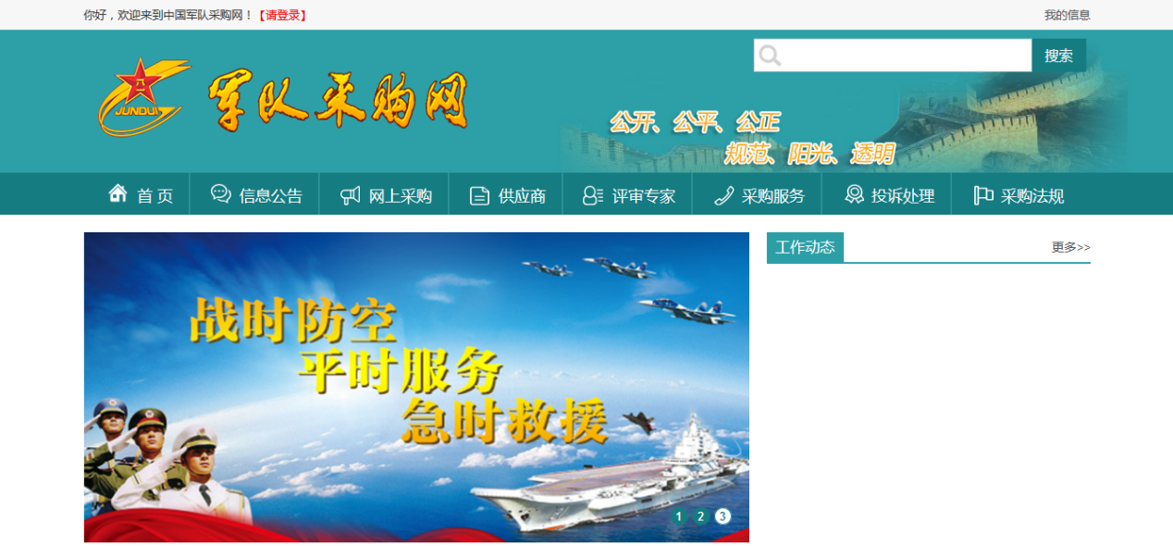

首页点击选择导航栏中的“评审专家”栏目，点击【评审专家注册】按钮或者在首页下方业务办理中点击【评审专家注册】。

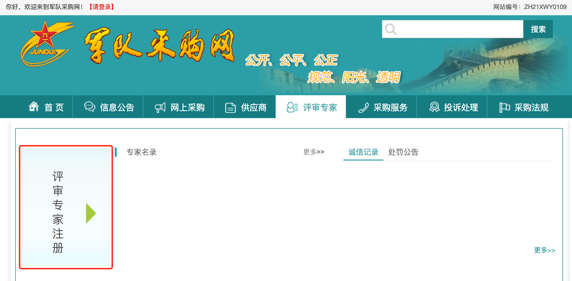

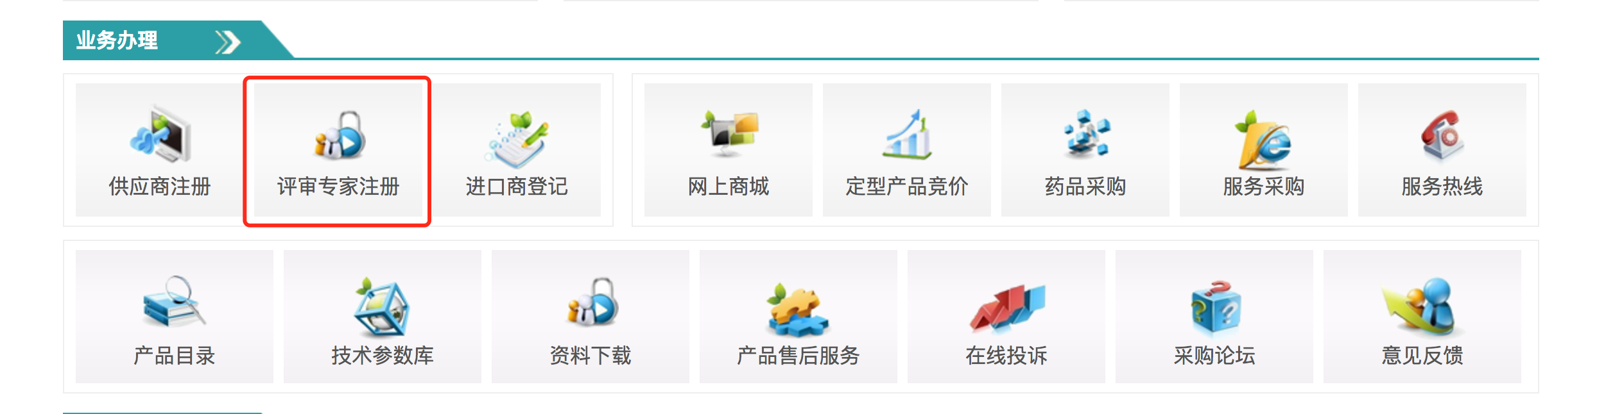

进入注册第一步，首先阅读《评审专家申请人注册须知》，只有勾选同意才能进入注册下一步，如果不勾选同意，无法进行注册。推荐各位用户使用火狐浏览器（Firefox）、谷歌浏览器（Chrome）以及IE9以上浏览器！

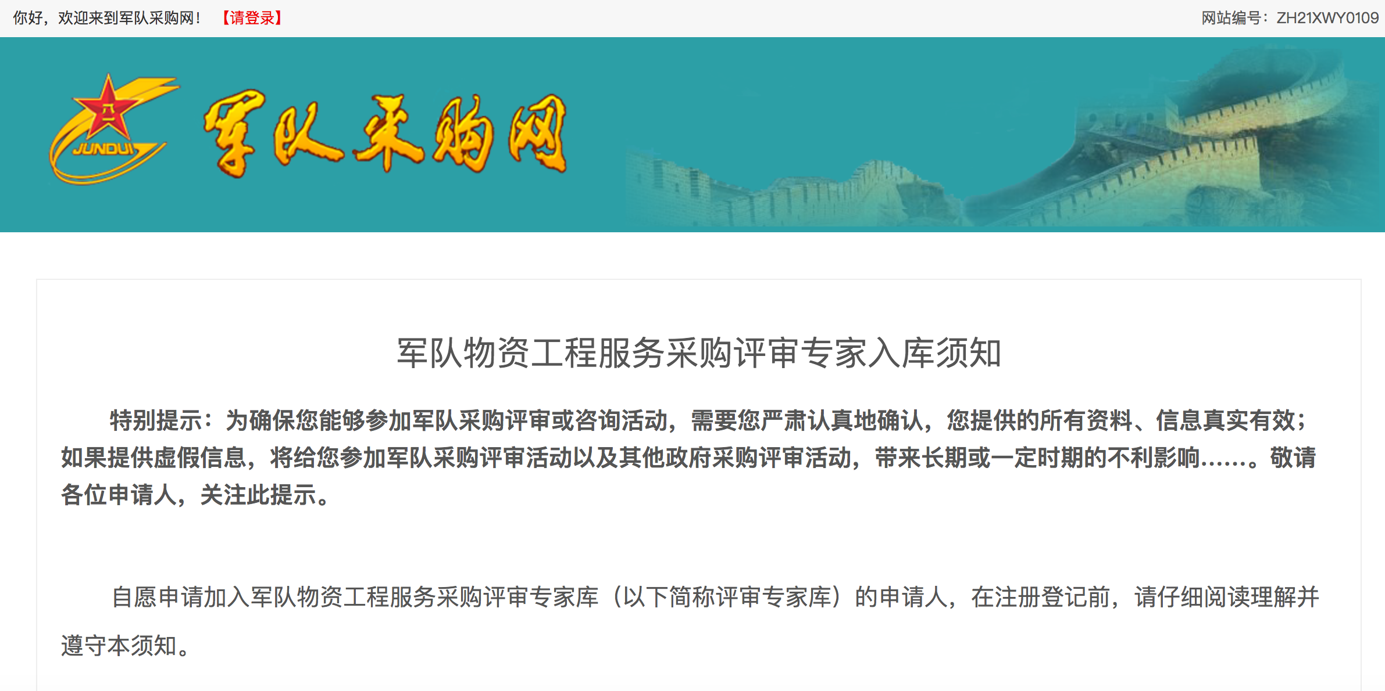

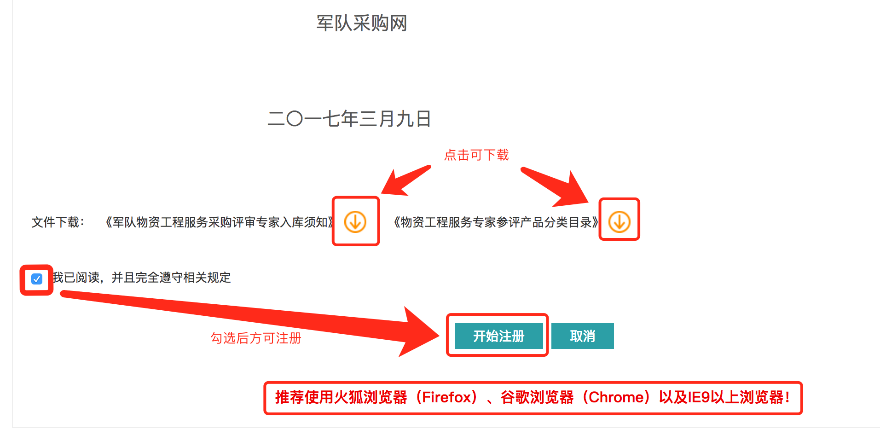

## 注册账号

专家共有两个类型：军队、地方。军队专家需要登录内网进行注册，地方专家只能在互联网进行注册。填写用户名、密码，用户名由6-20位字母数字和下划线组成，密码长度要求为6-20位有效数字。

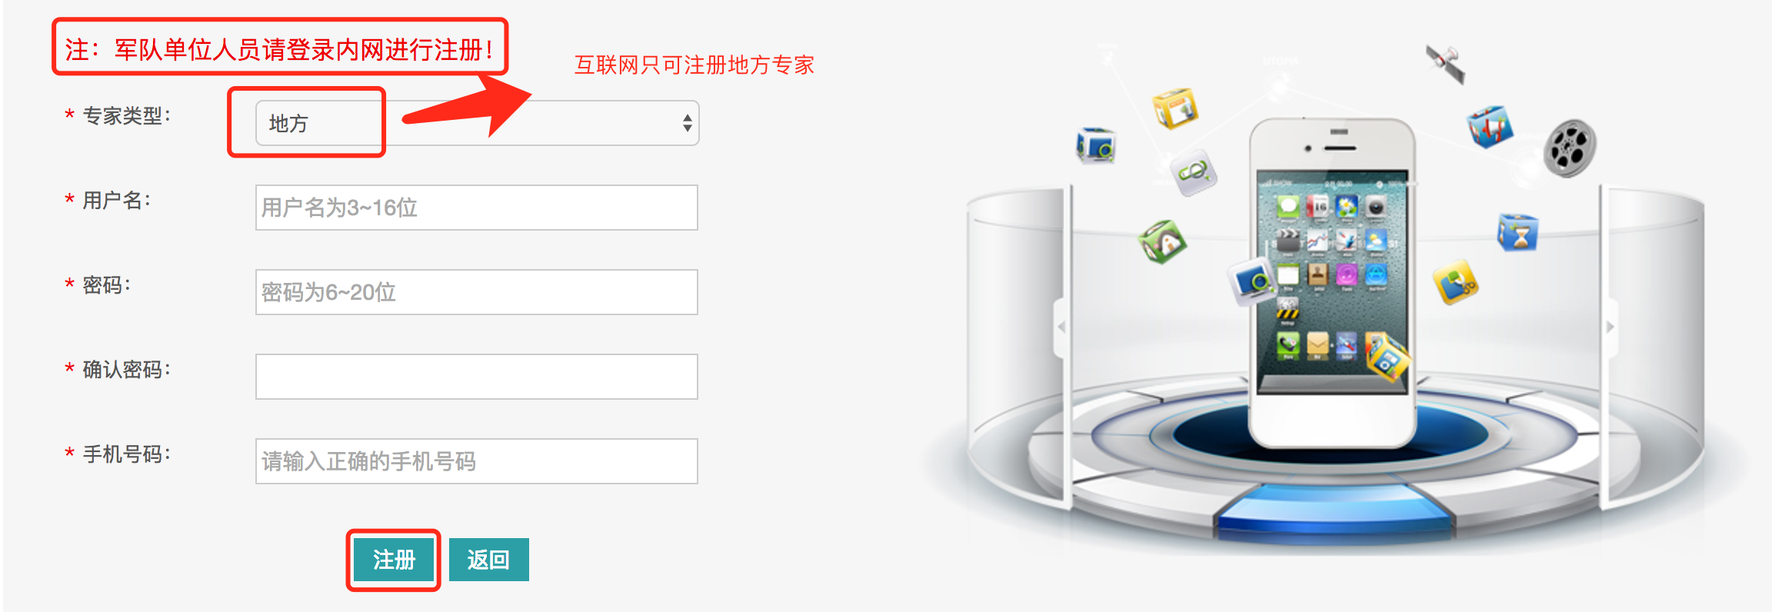

# 基本信息

注册完账号后进入信息维护页面，可根据内容上方的进度条查看注册进度。

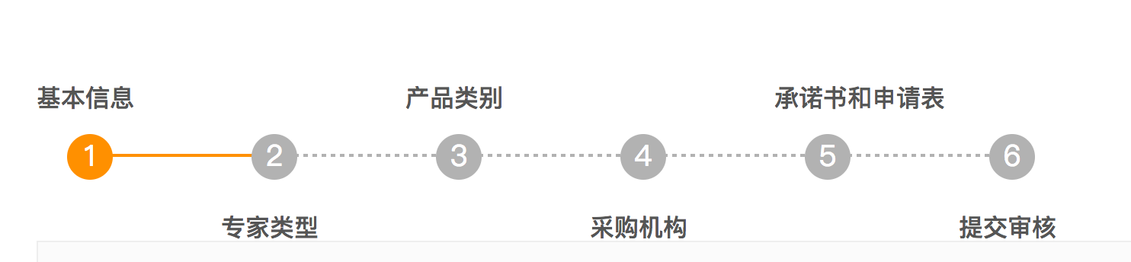

## 专家个人信息

若为军队专家则需填写军队人员身份证件号码，若为地方专家则需选择是否缴纳社会保险，“是”则需上传缴纳社会保险证明；“否”则需上传退休证书或退休证明。标注*号为必填项。点击输入框后的“i”即可查看该字段的填写格式或要求。

地方专家：

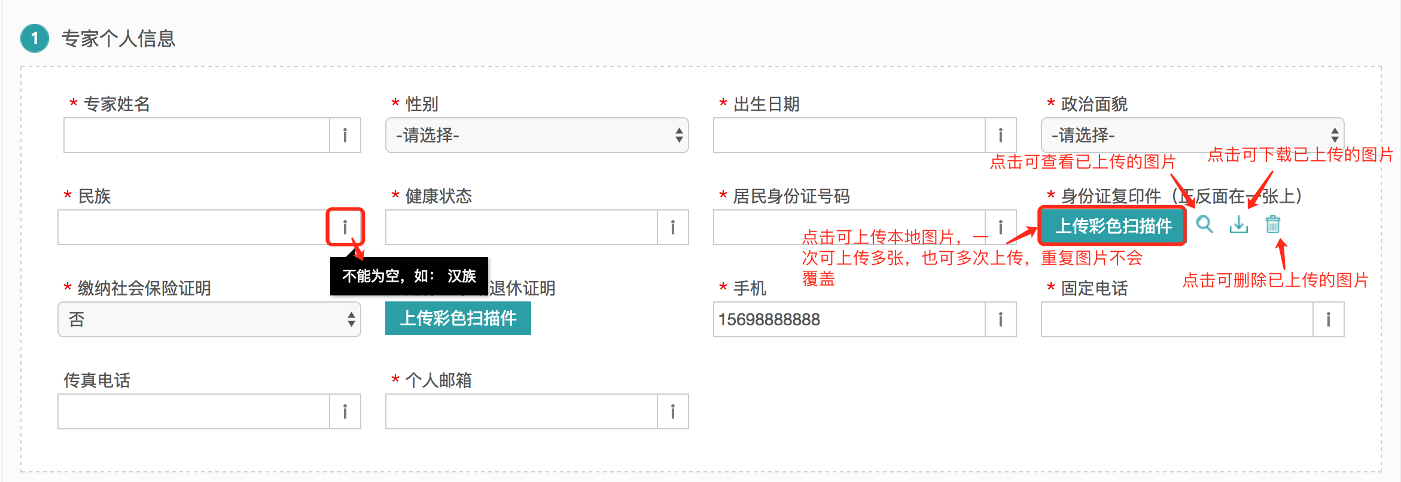

军队专家：

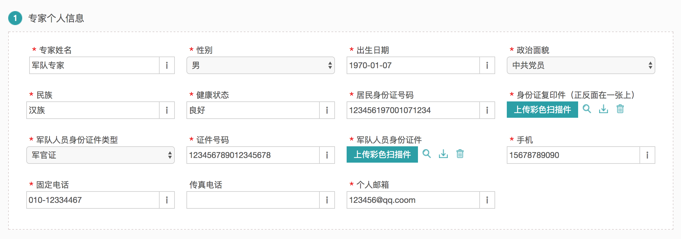

## 专业信息

地方专家：

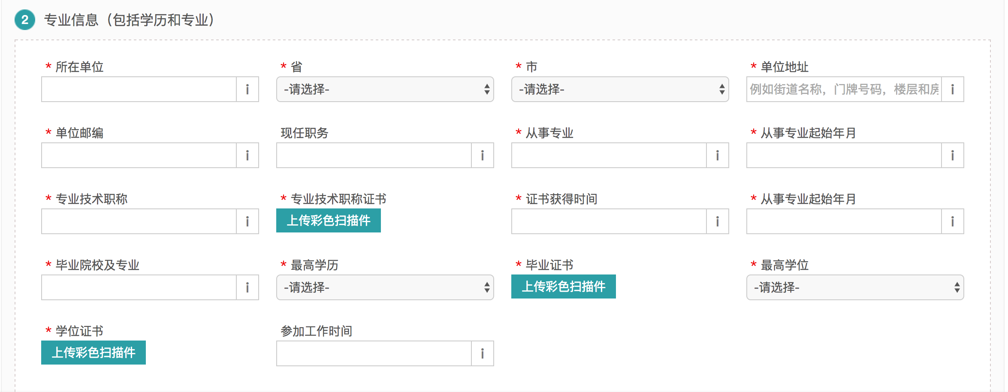

军队专家：

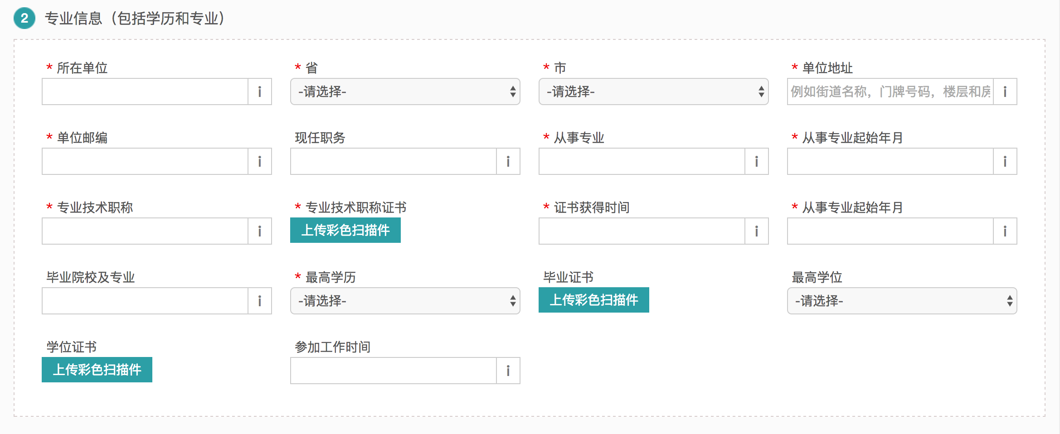

## 推荐信

若有相关机关事业部门的推荐信，则可选“有”，并上传推荐信的彩色扫描件；若“无”，则无需上传。

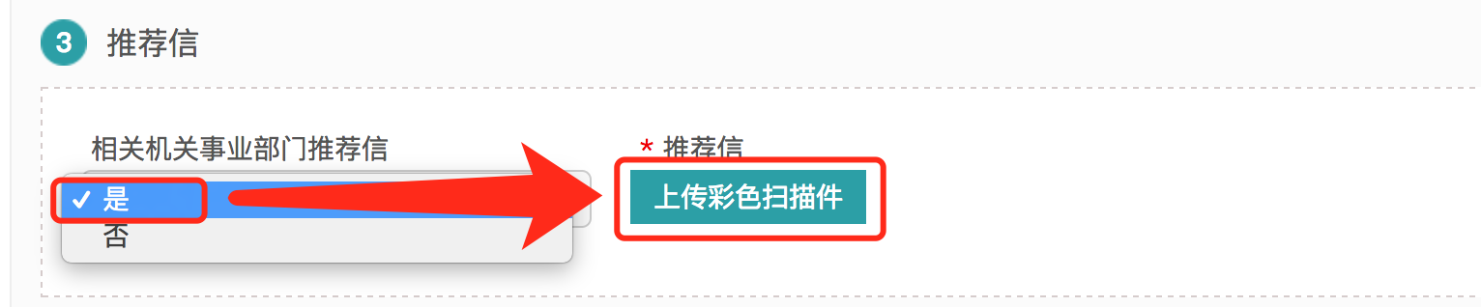

## 主要工作经历

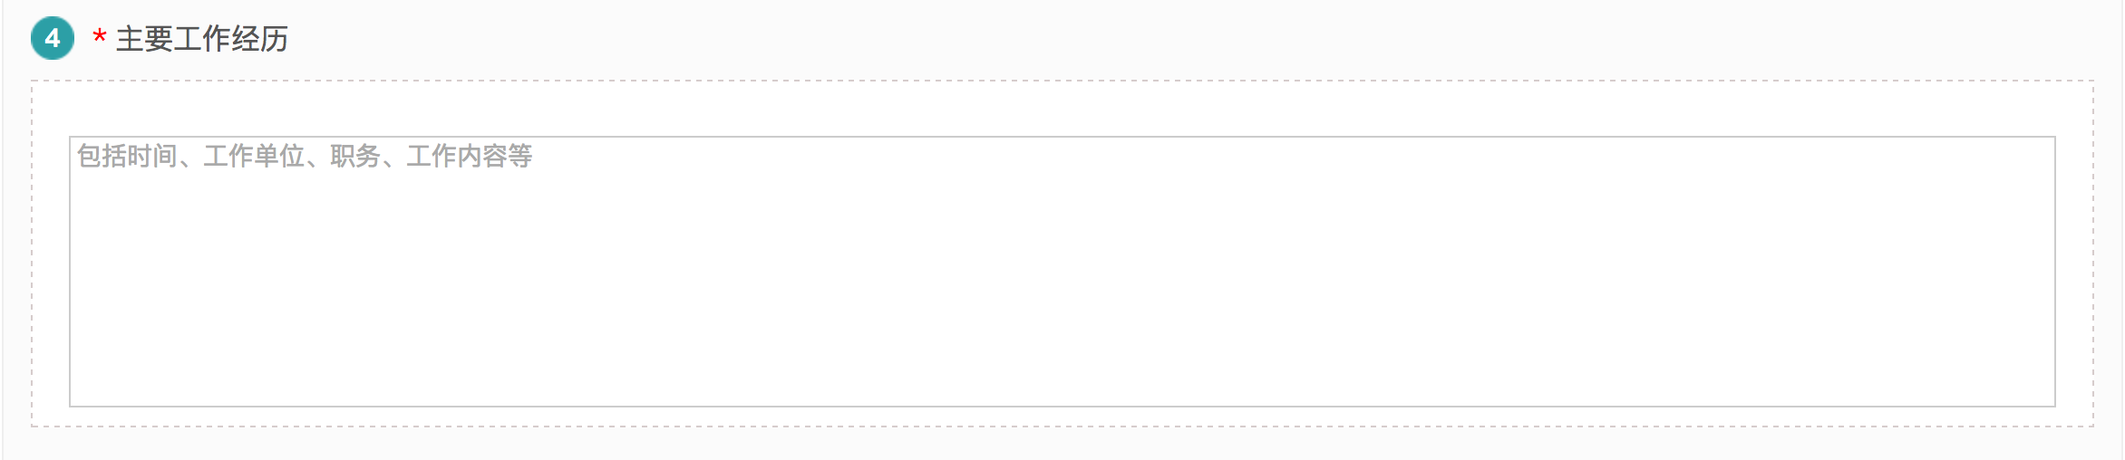

## 获奖证书

仅限国家科技进步三等或军队科技进步二等以上奖项才可上传。

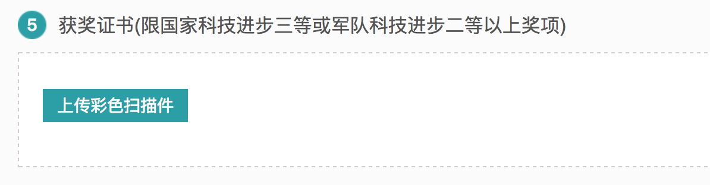

## 专业学术成果

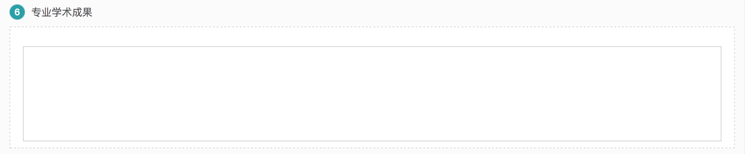

## 参加军队地方采购评审情况

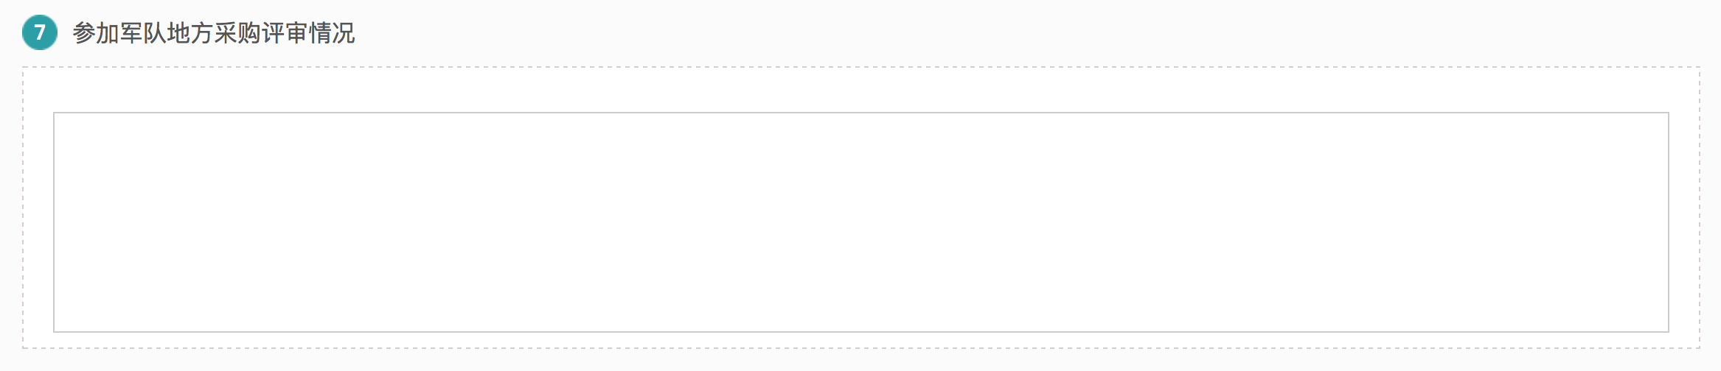

## 需要申请回避的情况

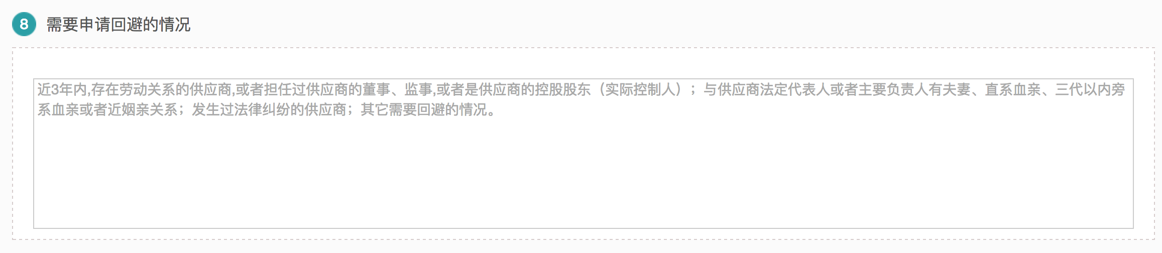

# 专家类别

专家类型分为五种，物资技术、工程技术、服务技术、物资服务经济、工程经济。选择类型后，点击下一步会自动加载出对应的产品目录树。技术类与经济类不可同时勾选。

## 工程技术类

工程技术类可填写相应的执业资格职称，上传执业资格证书的彩色扫描件，填写证书获取时间；若无则无需填写。

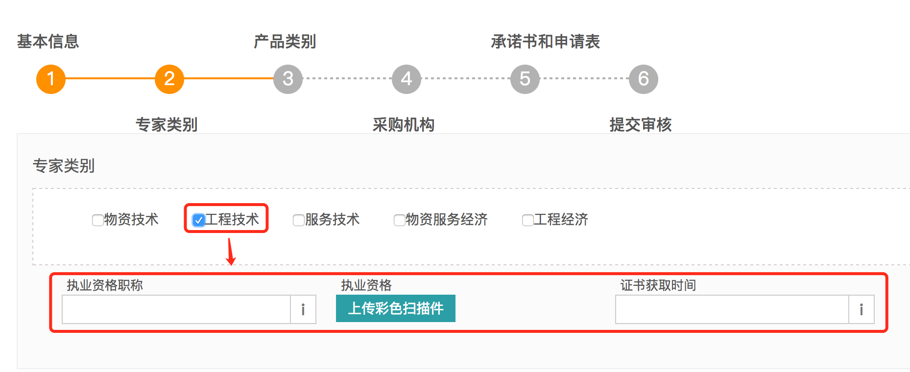

# 产品目录

根据上一步选择的类型，此处需要选择对应的目录。也可根据模糊搜索产品类别货目录编码。若勾选了多个类型的专家，每个类型都需要选择对应的参评产品类别，点击标签页可切换。

## 工程类

若专家类别为工程技术类或工程经济类，则不光要勾选对应的参评产品类别以外，还需选择对应的工程专业属性信息。

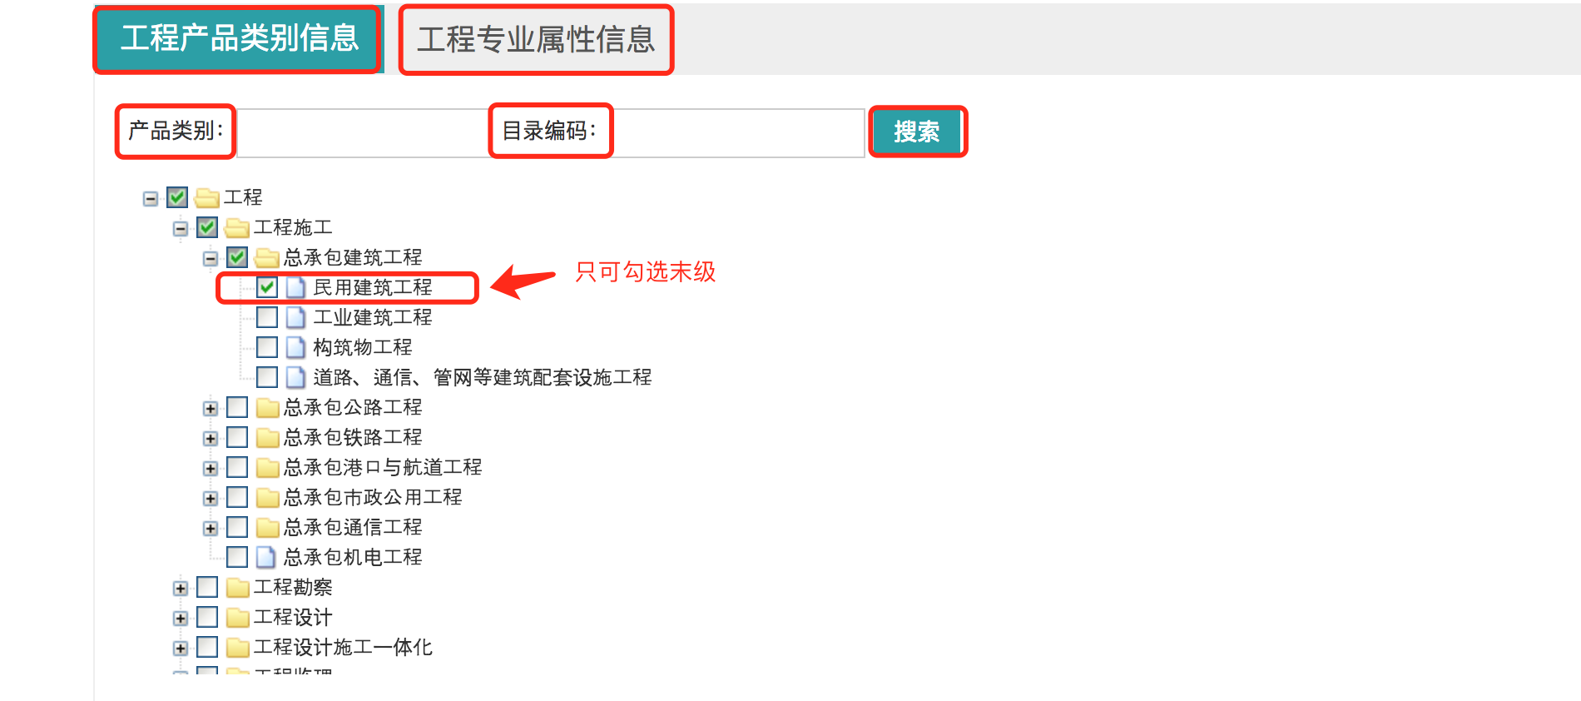

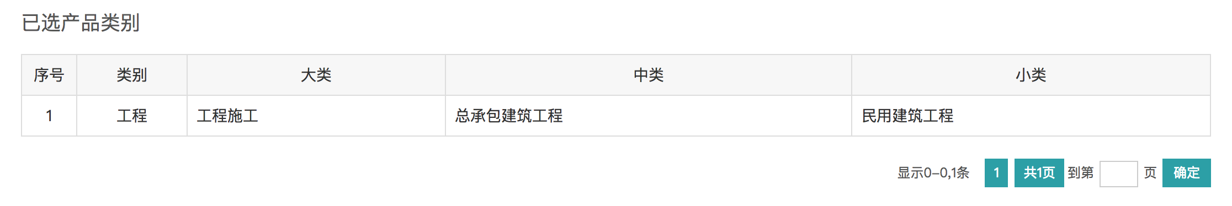

## 物资服务经济

若专家类别为物资服务经济类，无需勾选参评产品类别，点击下一步跳过此步骤。

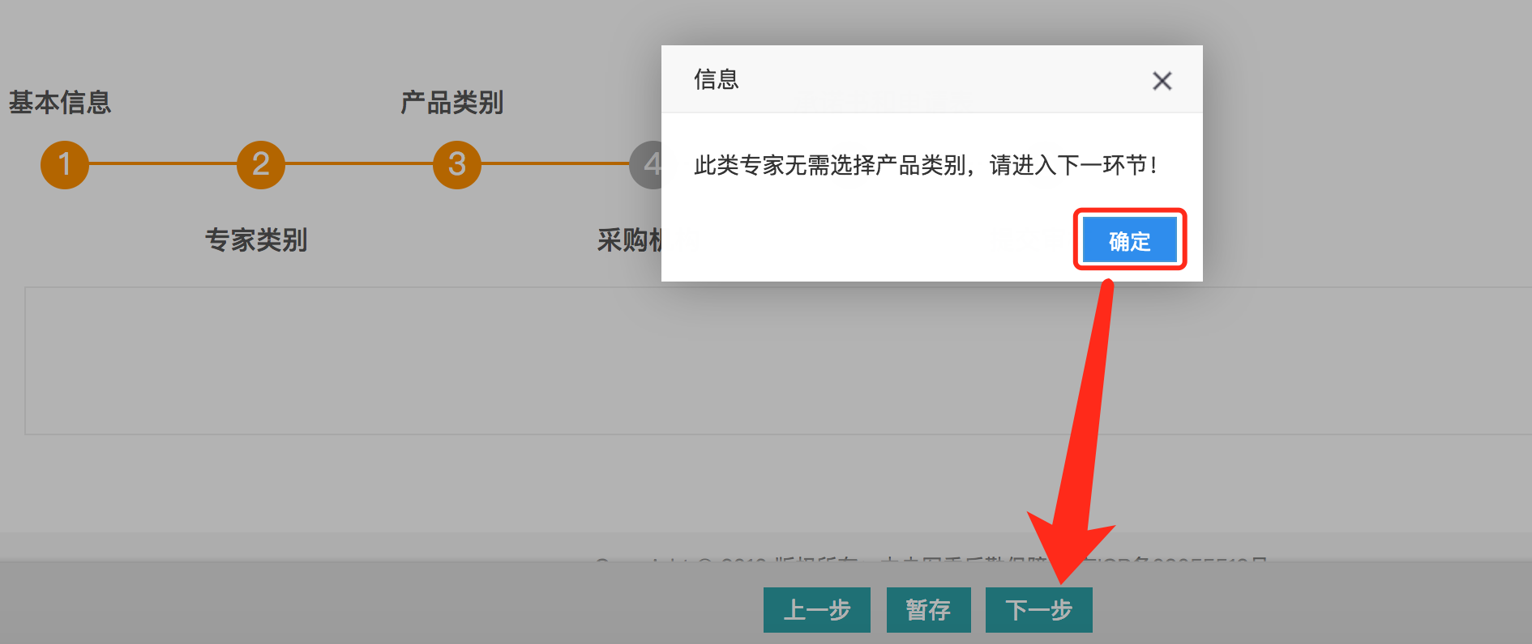

# 采购机构

采购机构默认的是评审专家的所在的省、市。可选择所在地的采购机构，也可选择其他采购机构。点击下一步，可以下载评审专家的申请表和承诺书。

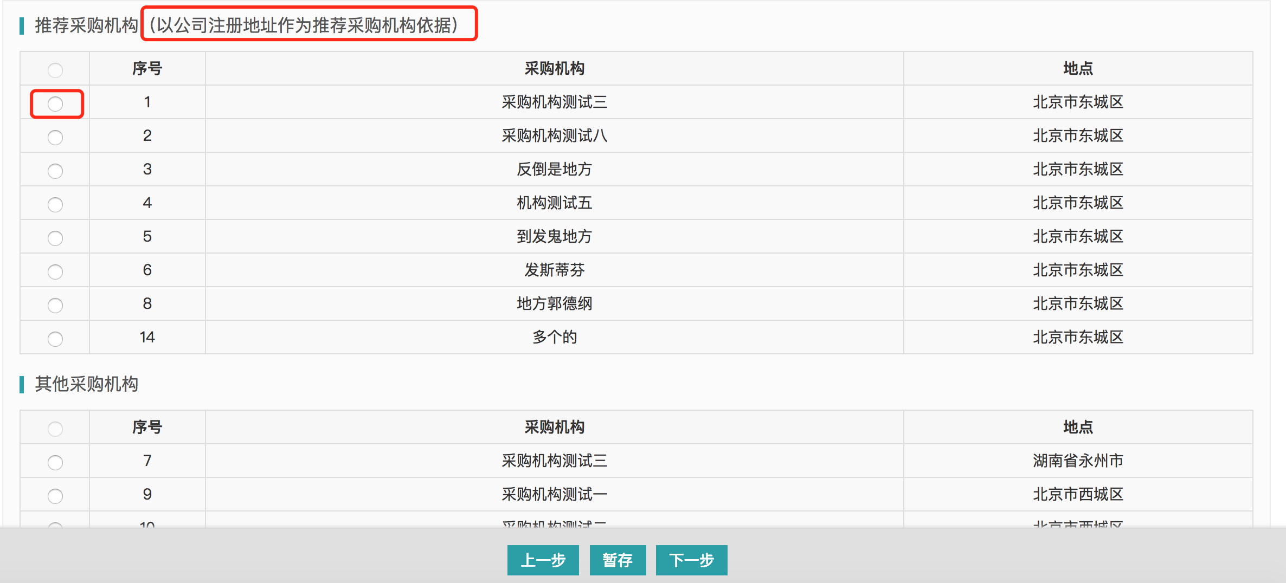

# 文件下载

此处需要下载评审专家的申请表和承诺书，由所在单位填写相关信息并盖章。点击下一步上传申请表及承诺书。

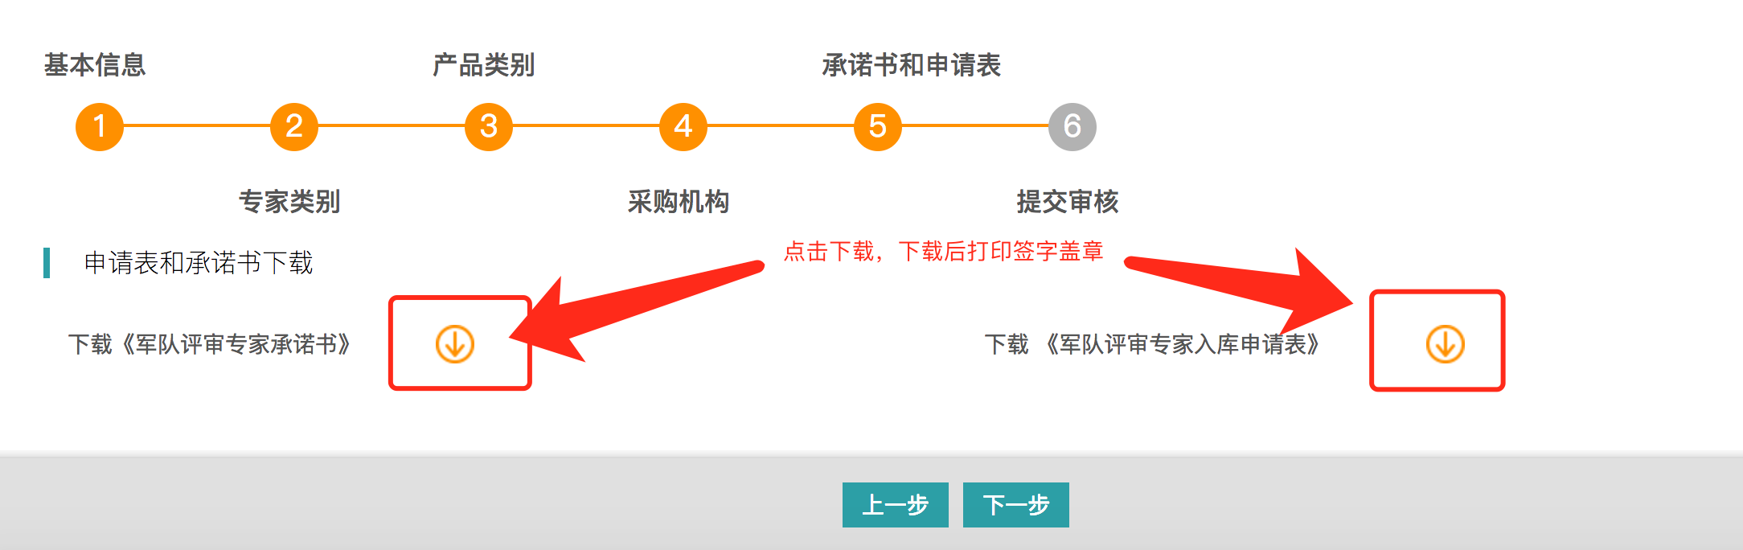

# 文件上传

将上一步的申请表和承诺书盖章后的彩色扫描件上传。点击【提交】，即可提交至采购机构进行审核。

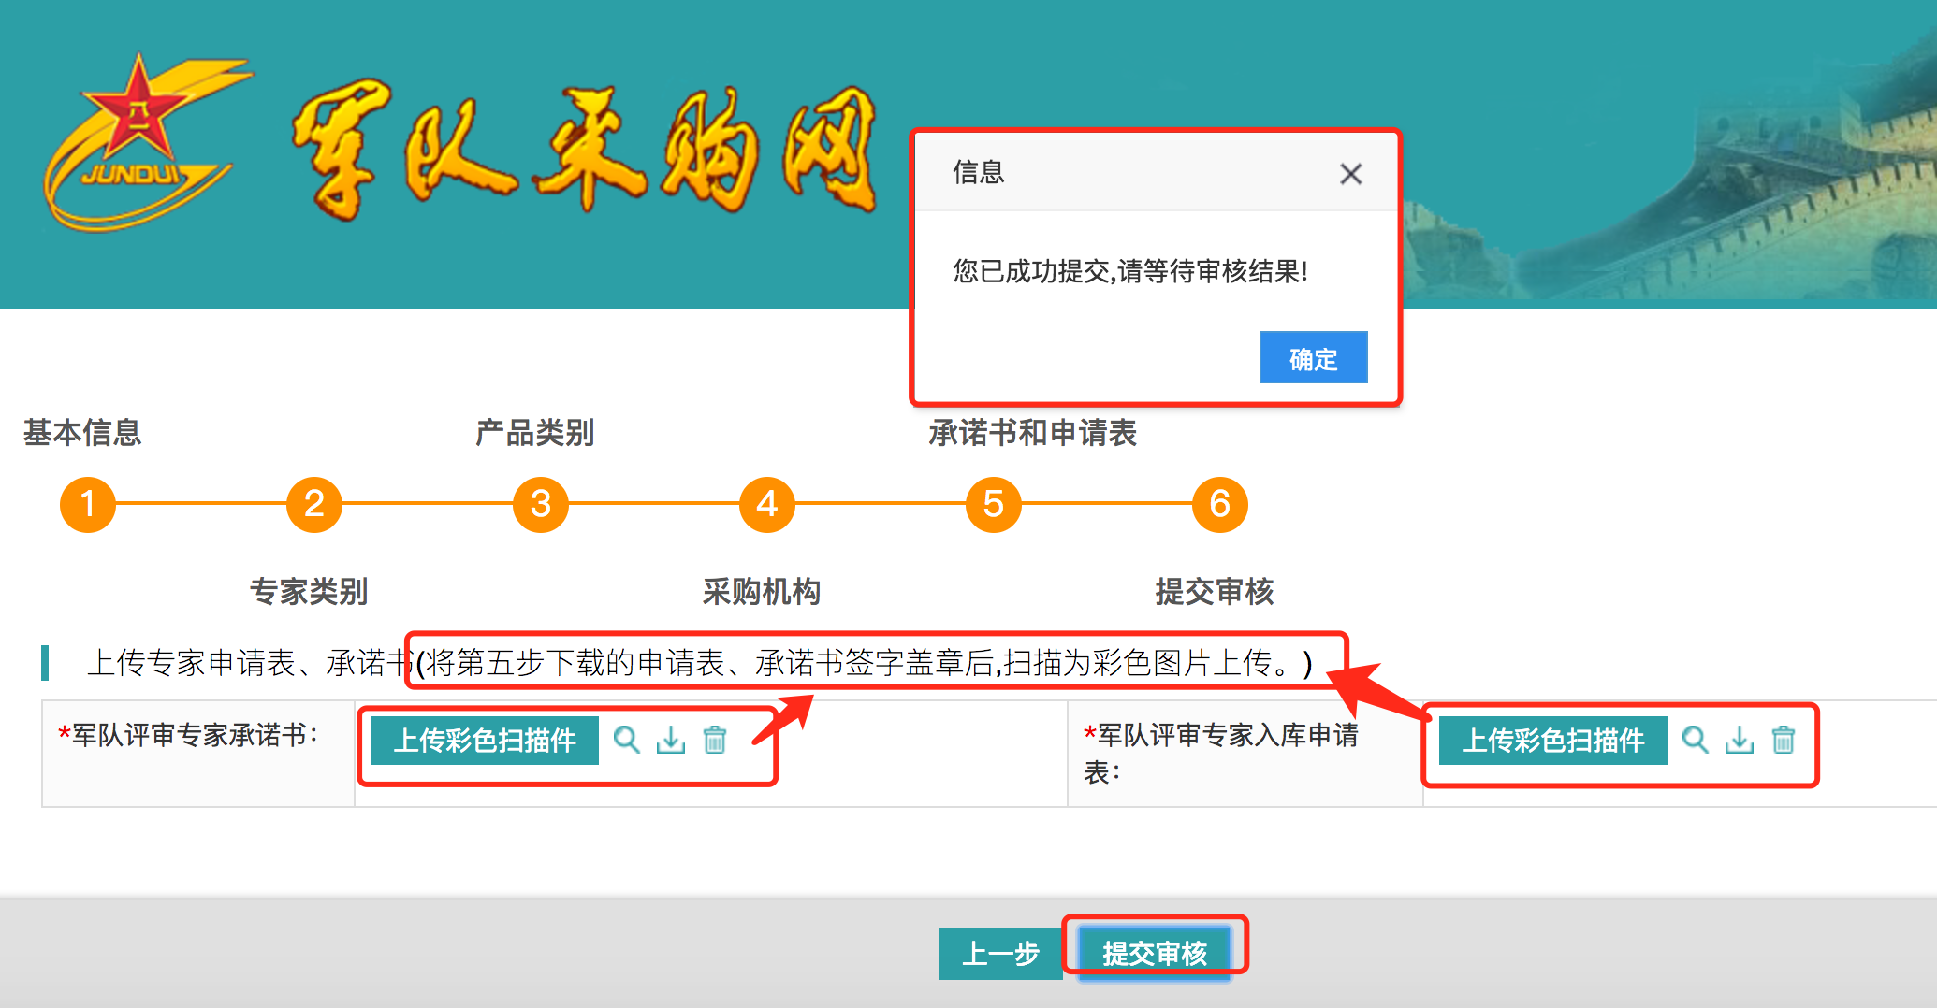

# 审核

提交审核后采购机构会在45天之内进行审核。若审核不通过，专家180天内将不可再注册；若审核被退回，专家可以登录账号对审核不通过的信息进行修改，再次提交审核；若审核通过，专家可正常登录进入后台，并可以进行相关业务操作。

注：若超过90天未提交审核，该专家账号将被注销；若退回修改超过30天未提交审核，该专家账号也将被注销。需要重新申请。